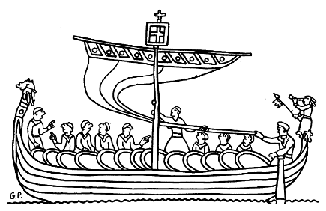
La tapisserie de Bayeux

Classée "Mémoire du Monde" par l'UNESCO, la Tapisserie de Bayeux (Calvados) est une broderie, longue de 70 mètres, réalisée au XIe siècle.
Célébrant la conquête de l'Angleterre par Guillaume, duc de Normandie, cette toile de lin a probablement été brodée par des moines dans le sud de l'Angleterre après la bataille d'Hastings le 14 octobre 1066.
Animaux mythologiques, cavaleries normande et saxonne illustrent les exploits de Guillaume et de son adversaire Harold, autre prétendant au trône d'Angleterre.
Compétences : décrire quelques aspects du mode de vie noble, l’organisation féodale, lire et comprendre un document vidéo et iconographique en répondant à des questions.

- Quels sont les bateaux ? Quel renseignement cela nous donne-t-il sur l'origine des personnes ?

- Quels métiers voit-on sur la tapisserie ?

- Quelles sont les deux catégories de soldats ?

- Quelles sont leurs armes (offensives et défensives) ?

- Que font les Saxons pour se défendre de l'invasion normande ?
